Месячник безопасности дорожного движения

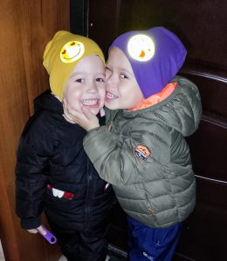
В рамках месячника безопасности дорожного движения в МБДОУ «Детский сад комбинированного вида №16 «Колокольчик» (руководитель — Макарова Т.В.) была проведена большая работа специалистами и педагогами всех возрастных групп.
Воспитанники детского сада активно приняли участие в фото- флешмобе «Вместе за безопасность дорожного движения».
#РМЦ68 #БезДТП #безопасностьнадорогах #ДДТТ68#Засветись68#Мичуринск

С целью привлечения общественности к решению проблемы оставления детей в припаркованных автомобилях , Кучина В.Г. и Красницкая Т.Р., педагоги группы №4 «Ягодки» МБДОУ «Детский сад комбинированного вида №16 «Колокольчик» (руководитель — Макарова Т.В.) организовали акцию «Не паркуй ребёнка». В рамках акции были розданы листовки родителям и прохожим.
Данное мероприятие было организованно исключительно ради того, чтобы взрослые отказались от возможности оставления несовершеннолетних детей в припаркованных автомобилях вне поля своего зрения, так как это очень опасно.

Педагог – Попова П.П. провела для воспитанников детский мастер-класс по созданию интересного и полезного многофункционального пособия по обучению Правилам дорожного движения «Кубик Блума».

В рамках месячника безопасности дорожного движения так же в МБДОУ в группе №2 «Пчелки» (педагог — Ремнева Е.С.) был проведен брейн-ринг «Дорожные приключения». Воспитанники закрепили знания дорожных правил в игровой форме, дополнительно получив массу положительных эмоций от командной игры.
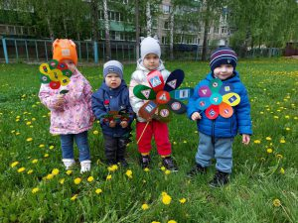
Педагог группы №1 «Сказка» — Трунова Л.Ю., провела игру – беседу по правилам дорожного движения. Педагог стал настоящим волшебником для малышей, перенеся их в реальность дорожных ситуаций с помощью необычных «Цветиков — семицветиков».

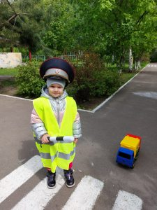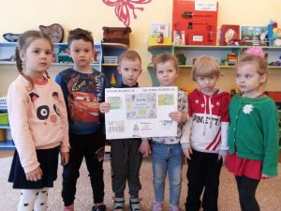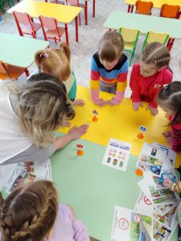

В группе №5 «Бабочки» (педагог — Игнатова А.А.) была проведена акция «Помни водитель — ты тоже родитель».

В группе №3 «Радуга» (педагог — Балашова Е.В.) была проведена увлекательная квест — игра «В поисках дорожных знаков», с целью формирования устойчивых навыков безопасного поведения детей на дорогах, закрепления дорожных правил через игру.

Кроме того воспитанники МБДОУ «Детский сад комбинированного вида №16 «Колокольчик» приняли участие в фото- флешмобе «Вместе за безопасность дорожного движения».

